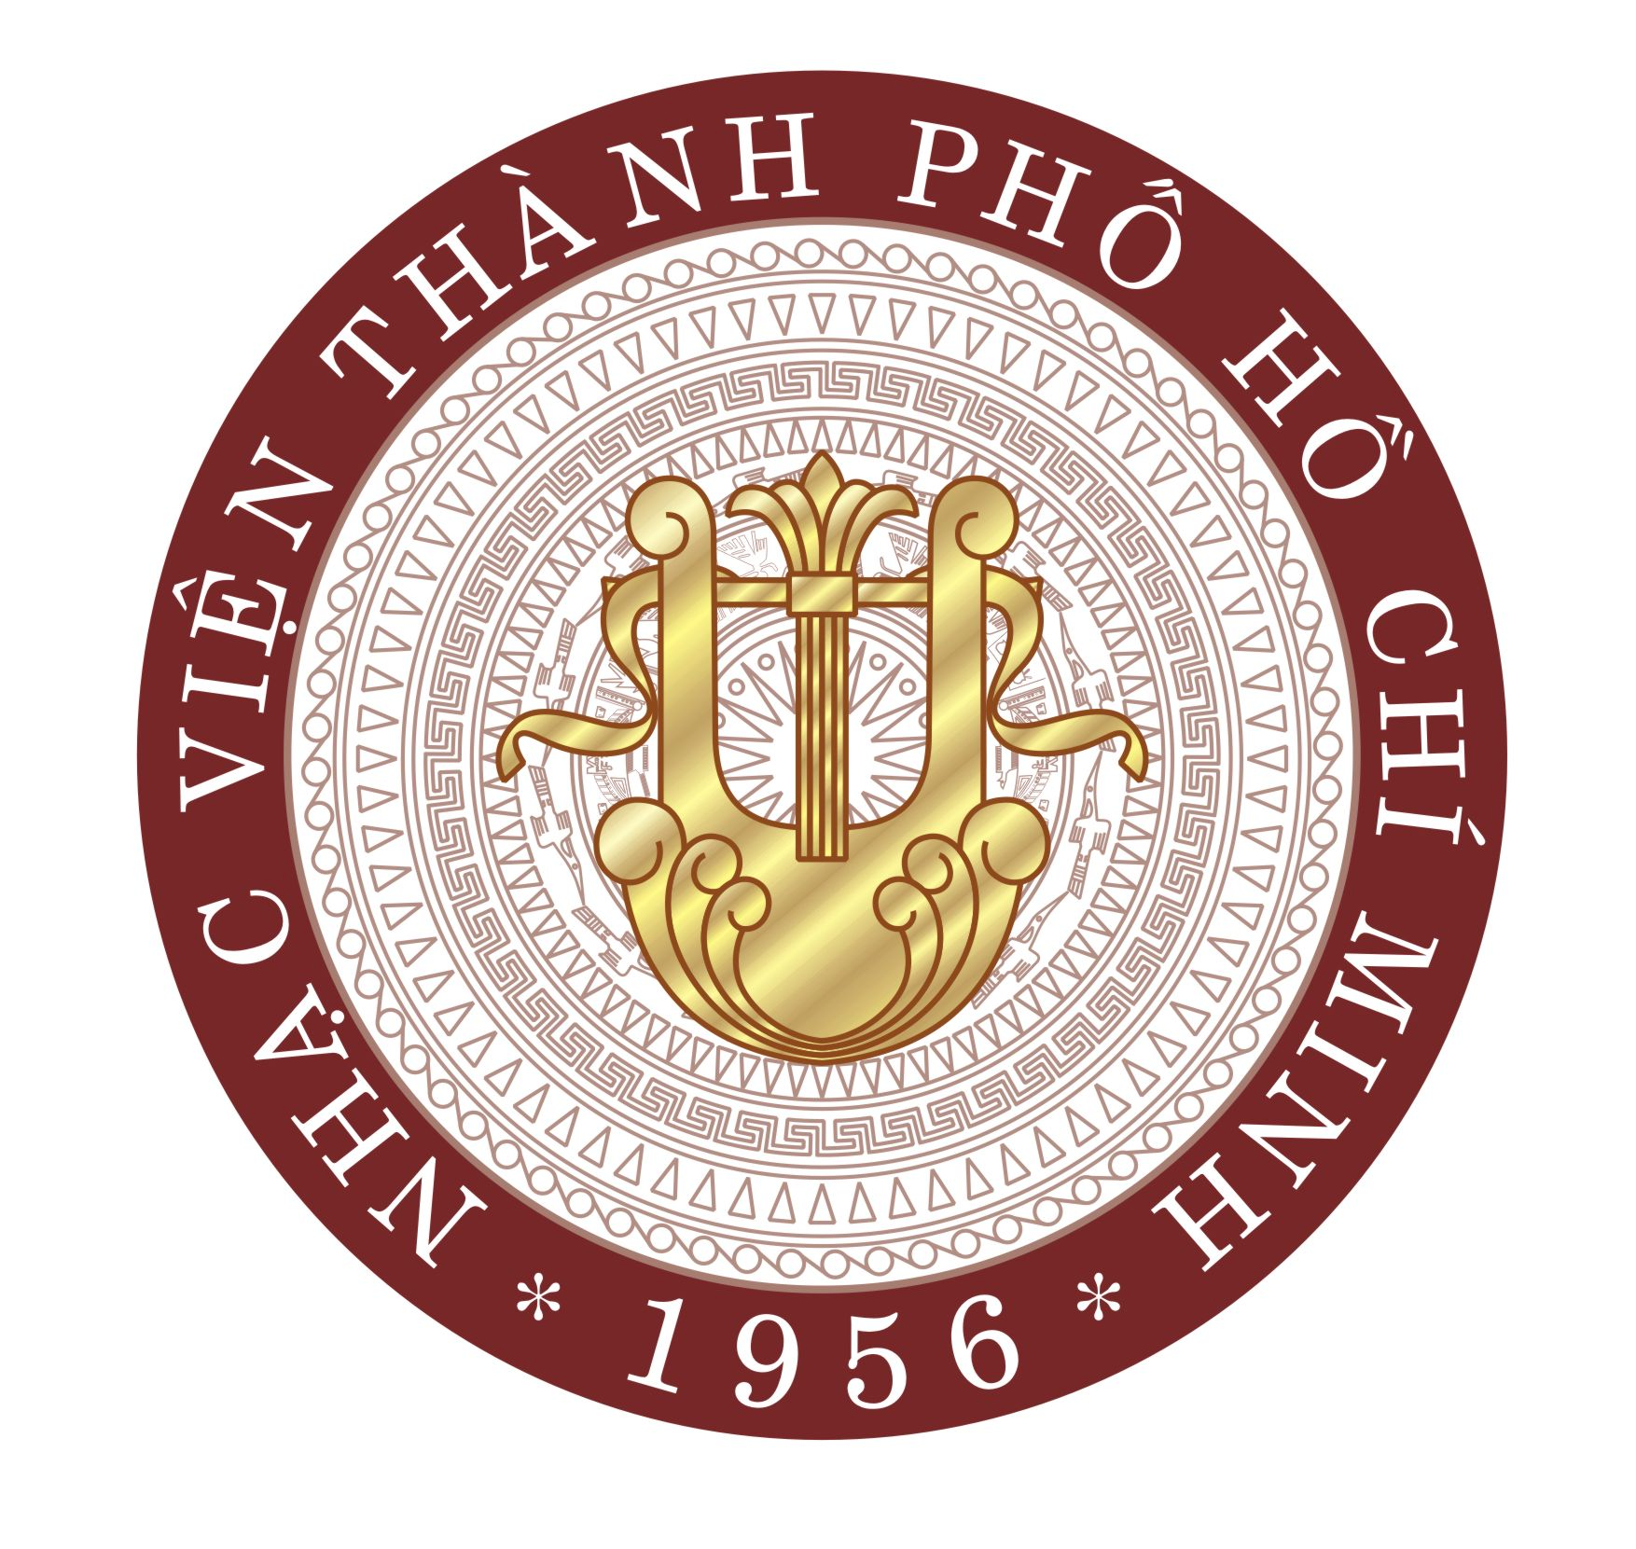
BỘ VĂN HÓA, THỂ THAO VÀ DU LỊCH CỘNG HÒA XÃ HỘI CHỦ NGHĨA VIỆT NAM
NHẠC VIỆN TP. HỒ CHÍ MINH Độc lập - Tự do - Hạnh phúc
112 Nguyễn Du, P. Bến Thành, Q.1
: (028) 38 225 841
Fax: (028) 38 220 916
e-mail: nhacvienhcm@hcm.vnn.vn
Website: www.hcmcons.vn

Mã tỉnh (Thành phố):
Mã huyện (Quận):
Mã xã (phường):

HỒ SƠ
HỌC SINH - SINH VIÊN

Họ và tên: Nam, nữ:
Ngày, tháng, năm sinh:
Điện thoại liên hệ:
Email:
Địa chỉ thường trú:
Địa chỉ khi cần báo tin

Hồ sơ gồm
1) Giấy triệu tập trúng tuyển
2) Sơ yếu lý lịch
3) Bản trích lục hoặc bản sao giấy khai sinh
4) Bản sao Thẻ căn cước công dân (hoặc chứng minh nhân dân)
5) Bản sao bằng tốt nghiệp THPT (hoặc THCS)
6) Bản sao học bạ THPT (hoặc THCS)
7) Bản sao giấy chứng nhận đăng kí nghĩa vụ quân sự (đối với nam trong độ tuổi quân sự)
8) Giấy xác nhận đăng ký vắng mặt hoặc giấy di chuyển nghĩa vụ quân sự do BCH quân sự cấp (đối với nam trong độ tuổi quân sự)
9) Bản sao xác nhận các đối tượng ưu tiên (nếu có)
10) Ba ảnh 3x4 (sau hình ghi rõ họ tên, NTNS, hệ học, chuyên ngành học, khóa học)

Dân tộc: Số HS:
Tôn giáo: Ngành học:
Khoa: Bậc học:
Ngày nhận HS: Khóa học: 20 ……..- 20..........

